SUPERAMÉRICA
Informe de Conclusiones Analíticas
Análisis de Ventas, Ingresos y Gastos · Período 2024–2026
Preparado por:Jose Porras Ramirez Marzo 2026

1. Hallazgos Financieros Críticos

1.1 Crecimiento Extraordinario de Ingresos
Los ingresos anuales mostraron un crecimiento de 24.74% en 2025 respecto a 2024, pasando de ₡351.6 millones a ₡438.5 millones. Este crecimiento es inusualmente alto y requiere validación para determinar si responde a:
- Expansión de operaciones o apertura de nuevas líneas de producto
- Ajuste de precios en respuesta a inflación
- Cambio en metodología de registro contable
- Crecimiento orgánico real del negocio
- Mejora de administracion
- Ajustes de ubicacion de productos

Mes | Ingresos 2025 (₡) | Ingresos 2024 (₡) | Crecimiento YoY
Enero | 33,810,196 | 24,578,085 | +37.6%
Febrero | 32,023,768 | 28,873,618 | +10.9%
Marzo | 38,820,791 | 30,487,506 | +27.3%
Abril | 35,942,319 | 26,433,608 | +36.0%
Mayo | 37,170,794 | 29,955,669 | +24.1%
Junio | 37,656,727 | 27,264,027 | +38.1%
Julio | 35,323,287 | 28,234,340 | +25.1%
Agosto | 38,286,539 | 32,047,891 | +19.5%
Septiembre | 34,658,386 | 28,248,869 | +22.7%
Octubre | 35,046,860 | 29,787,380 | +17.7%
Noviembre | 36,394,016 | 28,560,432 | +27.4%
Diciembre | 43,391,770 | 37,082,966 | +17.0%
TOTAL | 438,525,453 | 351,554,391 | +24.74% YoY real

1.2 Estacionalidad: Valle y Pico Identificados
MEJOR MES: Diciembre 2025 — ₡43,391,770
Representa un 18.7% por encima del promedio mensual (₡36.5M). La estacionalidad navideña es el driver principal. Acción recomendada: anticipar inventario en noviembre y reforzar personal de piso.

MES CON MENOS GANANCIAS: Febrero 2025 — ₡32,023,768
El mes más bajo del año, 12.4% por debajo del promedio. Causa probable: menor flujo de caja post-navideño en los clientes. Acción: campañas promocionales específicas y descuentos estratégicos en temporada baja.
Nota: Esto puede aumentar las ventas pero el margen de ganancia puede no ser muy alto. Sin embargo considero que es mejor tener un inventario mas rotativo en los productos perecederos.

1.3 Variación Mes a Mes (MoM)
Se identifican dos transiciones críticas que definen el comportamiento estacional del negocio:

Febrero → Marzo: +21.2% — la recuperación más fuerte del año (inicio de temporada escolar)
Agosto → Septiembre: −9.5% — la caída más pronunciada (inicio de temporada de lluvias/vacaciones)
Noviembre → Diciembre: +19.2% — repunte navideño consistente con el patrón de consumo costarricense probablemente por las fiestas; aprovechar estas fiestas es una oportunidad de ventas grande!.

2. Análisis de Gastos Operativos

2.1 Electricidad: El Gasto Estructural #1
JASEC es el proveedor más costoso, con un solo comprobante de ₡452,142 en enero 2025. En supermercados con cadena de frío, la electricidad puede representar entre el 15% y el 20% del margen bruto.

Ratio Electricidad / Ingreso Mensual
Fórmula: (Gasto_Electrico / Ingreso_Mes) × 100. Si este ratio supera el 3%, existe un problema de eficiencia energética. Monitorear mensualmente en dashboard.

2.2 Categorías de Gasto Identificadas
Se identificaron 15+ categorías de egreso en los registros contables:
Categoría de Gasto | Proveedor Ejemplo | Total Enero 2025 (₡)
Servicio Eléctrico | JASEC | 452,142
Otros Gastos Empleados | Dist. Hermanos Castro | 337,084
Artículos de Limpieza | Dist. Cellca SRL | 80,840
Combustible | Servicentro El Guarco | 76,665
Telecomunicaciones | Liberty Servicios | 41,431
Suministros Oficina | ALPEMUSA S.A. | 36,500
Mantenimiento Vehículo | Fábrica Baterías Irazú | 46,300
Mantenimiento Local | ESMERALDA MENESES | 80,000
Servicio de Agua | Acueducto Tobosi | 9,221
Servicio Teléfono | ICE Telecomunicaciones | 38,123
Decoración | 3-101-906087 S.A. | 31,640
Servicios Técnicos | Edwin Alfaro | 10,848

3. Análisis de Ventas Transaccionales

3.1 Volumen y Composición
El archivo de Ventas Enero 2026 contiene 37,780 líneas de ticket correspondientes a transacciones del mes.
- Condición dominante: Contado (estimado ~78% de transacciones vs ~18% Crédito)
- Hora de apertura efectiva: 08:19 AM — primera transacción registrada del día
- Clientes anónimos: "Contado ." representan la mayoría de transacciones
- Clientes identificados: con cédula registrada, permiten análisis RFM posterior (Recencia (cuándo compraron), Frecuencia (con qué frecuencia compran) y valor Monetario (cuánto gastan))

3.2 Productos Top de Enero - Febrero 2026
Basado en frecuencia de aparición en tickets, los productos con mayor demanda son:
- Pan Frances Grande — producto de mayor rotación diaria
- Queso Turrialba — vendido por peso (kg), alta variación en montos
- Leche Pasteurizada Dos Pinos — producto de canasta básica
- Arroz Especial a Granel — producto de peso, alta frecuencia
- Papa y Cebolla — frescos con venta por kilogramo
- Pilsen Vidrio Litro — bebida alcohólica de alta rotación
Esto nos deja ver que es CRITICO no quedarse sin stock de estos productos ya que son productos con mucha demanda
OPORTUNIDAD: Market Basket Analysis (como el que ya se realizo)
Con 37,780+ transacciones existe masa crítica para análisis de asociación. Identificar qué productos se compran juntos permite optimizar el layout de tienda y estrategias de cross-selling. Potencial estimado: +8–15% en ticket promedio aumentando ventas.

4. Riesgos y Oportunidades

4.1 Riesgos Detectados
🔴 Alta Estacionalidad (35.5% de brecha) 2024-2025
La diferencia entre Diciembre (₡43.4M) y Febrero (₡32.0M) es significativa. Requiere planificación de capital de trabajo para los meses bajos y estrategia de liquidez preventiva.

🟠 Crédito Interno (Autoconsumo Casa)
Las ventas a "Autoconsumo Casa" en modalidad crédito pueden inflar cifras de ingreso sin representar flujo real de efectivo. Segregar este segmento en reportes de ingresos líquidos.

4.2 Oportunidades de análisis
Las siguientes iniciativas de análisis son mi criterio y consideró que como Data Analyst tienen alto potencial de retorno:
A) Franja Horaria
El campo "Hora" en los datos de ventas permite construir un heatmap de tráfico por hora y día. Esto creo que es importante darle más atención porque habilita:
- Optimización de turnos de personal según demanda real
- Programación de reabastecimiento en horas de baja afluencia
- Identificación de horas muerta para campañas de activación in-store

Me tome la libertad de crear un algoritmo en python para tener en cuenta como se ve el heatmap para ustedes:
Este es el heatmap de ventas por horas:

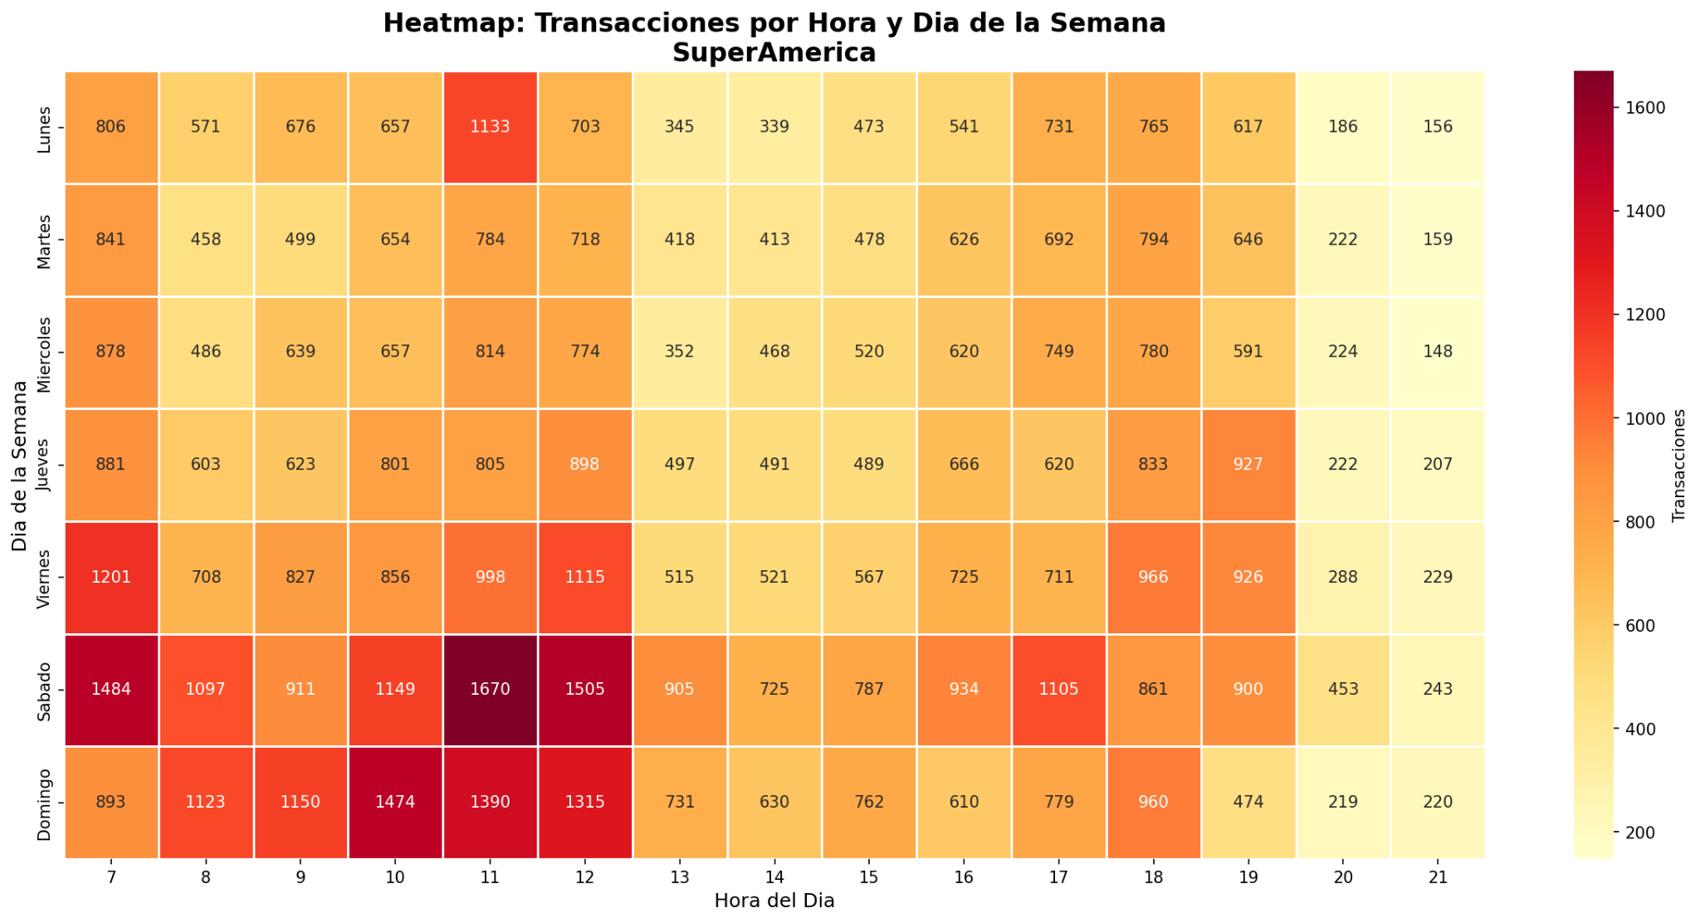
B) Segmentación RFM de Clientes
Los clientes con cédula registrada permiten un análisis de Recencia, Frecuencia y Monto y nos sirve para ver el publico que tiene el supermercado para implementar mejoras para saber que se compra:
- Recencia (R): ¿Cuándo fue su última compra?
- Frecuencia (F): ¿Cuántas veces compra por mes?
- Monto (M): ¿Cuánto gasta en promedio?
Resultado: segmentos de Clientes, en Riesgo de Abandono, Nuevos y Ocasionales para campañas personalizadas.
C) Forecasting de Demanda (esta parte es muy tecnica/estadistica pero es parte del reporte)
Con datos históricos de 2024–2025 me es posible construir modelos de predicción:
- Algoritmo Prophet (Meta) o ARIMA para series de tiempo de ingresos
- Predicción de demanda por SKU para productos de mayor rotación
- Objetivo: reducir merma en frescos (papa, queso, pan) estimada en 10–20%

